**专题14 摩擦力实验**

**【考点分析】**

|  |  |  |  |
| --- | --- | --- | --- |
| 章节 | 考点 | 考试题型 | 难易度 |
| **运动和力** | 测量滑动摩擦力 | 选择题、实验题 | ★★ |
| 探究滑动摩擦力的影响因素 | 选择题、实验题 | ★★ |

**【知识点总结+例题讲解】**

**一、测量滑动摩擦力：**

1.操作：用弹簧测力计拉着物体做**匀速直线运动**；

摩擦力的大小与弹簧测力计的读数相等；

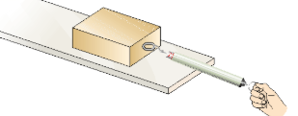

2.原理：**二力平衡**；（物体做匀速直线运动时，物体在水平方向的拉力和摩擦力是一对平衡力）

3.实验方法：转换法。

**【例题1】**某同学用如图所示的实验装置测量滑动摩擦力的大小，实验的过程中，该同学将木块的运动状态和弹簧测力计的示数记录在表格中。第4次实验中，木块受到的摩擦力大小是（　　）

|  |  |  |  |  |
| --- | --- | --- | --- | --- |
| 实验次数 | 1 | 2 | 3 | 菁优网：http://www.jyeoo.com4 |
| 木块运动状态 | 静止 | 加速 | 匀速 | 减速 |
| 弹簧测力计示数F/N | 0.6 | 1 | 0.8 | 0.2 |

A．0.6N B．1N C．0.8N D．0.2N

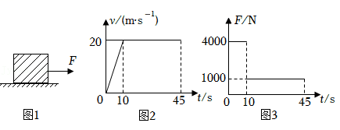**【变式1】**如图1所示，用水平拉力F拉着物块在粗糙程度均匀的水平面上做直线运动。在0～45s内，其速度v与时间t、拉力F与时间t的关系图像如图2甲、乙所示。

（1）在前10s，物块在水平方向受力是否平衡？　 　，你的判断依据是　 　。

（2）在第20s，物块受到的水平拉力大小为　 　，受到的摩擦力大小为　 　。

（3）在第5s，物块受到的摩擦力大小为　 　。

**二、探究滑动摩擦力的影响因素：**

1.试验原理：二力平衡；

2.试验操作：使木块在水平面上做 匀速直线 运动；此时摩擦力 等于 拉力；

3.试验方法：控制变量法；

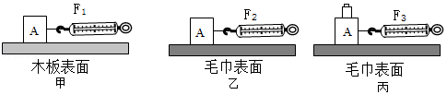

4.结论：

（1）接触面粗糙程度相同时，压力越大，滑动摩擦力越大；

（2）压力相同时，接触面越粗糙，滑动摩擦力越大。

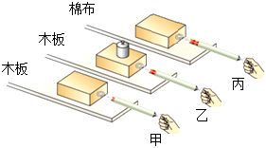**【例题2】**1．探究“滑动摩擦力大小与哪些因素有关”的实验操作如图，下列分析正确的是（　　）

A．实验中，弹簧测力计必须水平拉木块匀速滑动，速度越大，摩擦力越大

B．木块被拉动，且越来越快，若读出某一时刻弹簧测力计的示数为2N，这时摩擦力的大小也为2N

C．正确操作，比较甲、丙得出结论：压力相同，接触面越粗糙，滑动摩擦力越大

D．若把木块沿竖直方向截掉一部分后，继续图甲的操作，测得摩擦力减小，

说明滑动摩擦力的大小随接触面积的减小而减小

**【变式2】**13．为了探究“滑动摩擦力大小与什么因素有关”，小明设计了如图所示的实验。

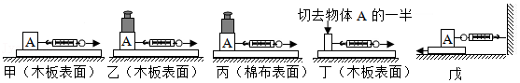

（1）在甲、乙、丙、丁四次实验中，滑动摩擦力最小的是　 　；若丙图中A匀速运动则物块A受到　 　（填个数）力的作用；

（2）比较甲、乙实验，是为了研究滑动摩擦力大小与　 　有关；比较乙、丙实验，是为了研究滑动摩擦力大小与　 　有关；（以上两空选填“压力”或“接触面粗糙程度”）；

（3）比较甲、丁实验，发现甲实验弹簧测力计的示数大于丁实验弹簧测力计的示数，小明得出结论：滑动摩擦力的大小与接触面积的大小有关，你认为他的结论是　 　（选填“正确”或“错误”）的；

（4）小明要对实验装置进行改动，如图戊所示，重复实验，发现效果更好。实验中，小明　　（选填“一定”或“不一定”）要匀速拉动长木板，该实验主要用到的思想方法是　 　。

**跟踪训练**

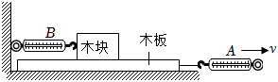1．某实验探究小组用如图所示的装置测量摩擦力的大小，木板水平向右运动过程中，测力计A、B示数稳定时，其示数分别为5.0N、2.8N，此时木块受到的摩擦力大小为（　　）

A．7.8N B．2.2N C．2.8N D．5.0N

菁优网：http://www.jyeoo.com2．在探究滑动摩擦力的大小与哪些因素有关的实验中，用弹簧测力计水平拉着放在长木板上的木块做匀速直线运动，下列说法中正确的是（　　）

A．木块处于平衡状态

B．木块匀速运动的速度越大，受到的滑动摩擦力也越大

C．用力拉木块，木块才运动，说明力的作用是维持物体运动

D．手对弹簧测力计的拉力与木块受到的滑动摩擦力是一对平衡力

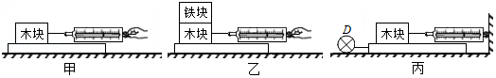3．在“探究影响滑动摩擦力大小的因素”的实验中，三幅图中均是完全相同的木块和木板，图甲、图乙中木板静止，木块、铁块水平向右做匀速直线运动；图丙中电动装置D带动木板水平向左做匀速直线运动，弹簧测力计水平固定在竖直墙壁上，木块相对地面处于静止状态。下列说法中正确的是（　　）

A．若图丙中木板做加速运动，则弹簧测力计读数一定不等于木块受到的摩擦力大小

B．图甲与图丙相比，甲中弹簧测力计指针位置更稳定，读数更准确

C．利用甲、乙两图，可以探究滑动摩擦力大小跟压力大小是否有关

D．利用乙、丙两图，不能探究滑动摩擦力大小跟压力大小是否有关

4．在“探究滑动摩擦力的大小与什么因素有关”的实验中，小王小组利用同一长方体木块进行了如图所示的实验，下面有关实验讨论交流的说法正确的是（　　）

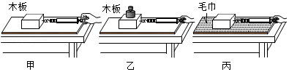

A．摩擦力的测量用到了转换法

B．为了测量方便可以斜向上匀速拉动木块

C．乙、丙两图实验现象比较，说明滑动摩擦力大小与压力大小无关

D．本次实验器材只能研究滑动摩擦力大小与压力大小、接触面粗糙程度的关系

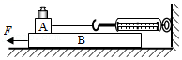5．在探究“影响滑动摩擦力的因素”实验时，将木块A放置在水平木板B上，加一个砝码，将弹簧测力计一端固定在墙上，另一端系在A上，如图所示，当向左匀速拉动B时，A相对于地面静止，下列说法中错误的是（　　）

A．此装置可探究滑动摩擦力与压力的关系

B．B对A的摩擦力与测力计对A的拉力是平衡力

C．A受到B的摩擦力方向为水平向左

D．若增大B的速度，测力计的示数会变大

6．如图所示，在探究滑动摩擦力的大小与哪些因素有关的实验中，小明将弹簧测力计圆环固定在墙上，挂钩挂着木块，木块下面是一长木板，实验时用F＝10N的拉力拉着长木板在粗糙水平面上向左做匀速直线运动，经过2s移动了40cm，下列说法中正确的是（　　）

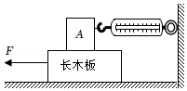①实验时必须匀速拉动长木板；

②长木板受到的重力和地面对长木板的支持力是一对相互作用力；

③弹簧测力计的示数小于10N；

④A所受的支持力等于A所受的重力；

A．①②④ B．③④ C．①③ D．②④

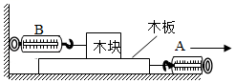7．如图是“测量滑动摩擦力大小”的实验装置示意图。

如图，水平拉动木板，待测力计示数稳定后，测力计A的示数为4.0N，测力计B的示数为2.5N，木块受到的滑动摩擦力大小为　 　N．若增大拉力，当A的示数为4.8N时，B的示数为　 　N。

8．一个重为30N的木块：

（1）如图甲，将木块放在水平面上，受10N的水平推力F1，木块未动，这时木块所受摩擦力　　（大于/等于/小于）10N．当水平推力F增大到12N时，木块恰好做匀速直线运动。当水平推力增大到20N时，木块所受摩擦力为　 　N。

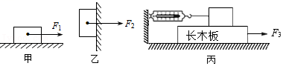（2）如图乙，木块被50N的水平压力F2压在竖直墙壁上保持静止，木块所受摩擦力为　 　N，方向　 　。若增大水平压力F2，木块受到的摩擦力将　 　（增大/不变/减小）。

（3）为了测量木块与木板间的滑动摩擦力，小明将轻质弹簧测力计一端固定，另一端钩住木块，木块下面是一长木板。如图丙所示，实验时拉着长木板沿水平方向向右运动，读出弹簧测力计示数即可测出木块所受摩擦力大小，此时木块受到摩擦力的方向是　 　，这种测量方法的优点是　 　（写出一种即可）。

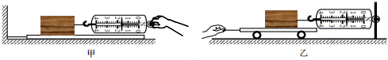9．如图所示，是小刚“探究影响滑动摩擦力大小的因素”的实验。

（1）小刚将木块置于水平面上（图甲），用弹簧测力计沿水平方向拉动木块，使其做　 　运动，滑动摩擦力的大小为　 　N；第二次、第三次小刚以不同的速度匀速拉动木块，他发现滑动摩擦力的大小　 （选填“变大”、“不变”或“变小”）。

（2）小刚发现要让木块做匀速直线运动很难，与同组同学讨论后，改用如图乙所示的装置，把弹簧秤水平固定在挡板上进行实验，水平向左拉动下面的平板小车，木块受到　 　摩擦力（选填“静”或“滑动”），记下弹簧测力计示数；在木块上放不同的钩码数，重复上述实验，分别记下弹簧测力计示数，分析数据、推理可初步得出实验结论：当接触面粗糙程度一定时，　 　越大，滑动摩擦力越大。

（3）小刚进一步探究滑动摩擦力的大小与接触面粗糙程度的关系，在木块下表面贴上摩擦很大的橡胶，当测力计示数达到最大值时，仍没拉动平板小车，为了使用现有实验器材顺利完成此实验探究，小刚可采取的办法是　 　。

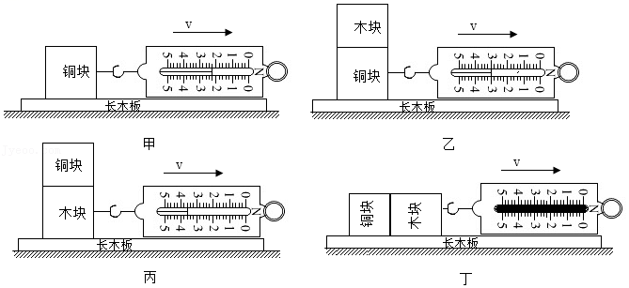10．如图所示是研冰“探究影响滑动摩擦力大小的因素”的实验。铜块和木块的大小和形状完全相同，在实验前研冰提出了以下几种猜想：

猜想一：滑动摩擦力的大小与压力的大小有关

猜想二：滑动摩擦力的大小与物体间接触面的粗糙程度有关

猜想三：滑动摩擦力的大小与物体间的接触面积大小有关

（1）实验时弹簧测力计拉着物体沿水平方向做　 　运动，此时弹簧测力计的示数即为物体所受滑动摩擦力的大小；

（2）比较甲、乙两图，可得到的结论是　 　；

（3）比较乙、丙两图可得出滑动摩擦力的大小与　 　有关；

（4）要“探究滑动摩擦力大小与接触面积大小是否有关”，研冰将木块和铜块做为一个整体竖着放置在长木板上，如丁图，测出滑动摩擦力的大小并与乙比较。得出：滑动摩擦力的大小与接触面积的大小有关，你认为研冰同学的结论是　 　（选填“正确”或“错误”）的。

（5）研冰同学本实验采用的探究方法是　 　（选填“控制变量法”或“等效替代法”）。

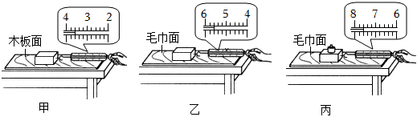11．小美同学为了探究“滑动摩擦力大小与哪些因素有关”，设计实验并进行了如图所示的操作。

（1）实验时，不管在何种表面上，弹簧测力计拉木块要做　 　运动。

（2）丙图中木块上放置了一个钩码，作用是改变了木块对接触面的　 　。通过比较图　 　和图　 　两个测力计示数大小，可以得出结论：在压力一定时，接触面越粗糙，滑动摩擦力越大。

（3）小华将木块沿竖直方向截去一半后，测得木块所受的滑动摩擦力变为原来的一半，他由此得出：滑动摩擦力的大小随接触面积的减小而减小，他探究过程存在的问题是没有控制

　 　相同。

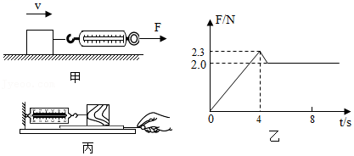12．小李用如图甲所示的装置，探究摩擦力的大小与哪些因素有关。他提出了以下几种猜想：

A．与所受压力有关

B．与物体运动的速度大小有关

C．与物体间的接触面积大小有关

D．与物体间接触面的粗糙程度有关

|  |  |  |  |  |  |
| --- | --- | --- | --- | --- | --- |
| 序号 | 木块放置情况 | 木块运动速度 | 木板表面情况 | 压力/N | 弹簧测力计示数/N |
| 1 | 平放 | 快 | 木板 | 6 | 1.2 |
| 2 | 平放 | 快 | 木板 | 8 | 1.6 |
| 3 | 平放 | 快 | 木板 | 10 | 2.0 |
| 4 | 平放 | 慢 | 木板上铺锦布 | 6 | 1.8 |
| 5 | 平放 | 慢 | 木板上铺毛巾 | 6 | 3.0 |

（1）实验过程中，弹簧测力计　 　（选填“必须”或“不必”）沿水平方向拉着物块在水平长木板上做直线运动。

（2）分析序号为1、2、3的三组实验数据可得：滑动摩擦力的大小与接触面所受压力F压大小的关系式是f＝　 　；

（3）要验证猜想D是否正确，应选择表中序号为　 　的三组实验数据，可得到的结论是：　 　，滑动摩擦力越大。

（4）分析以上实验数据，　 　（选填能或不能）验证猜想B是否正确。

（5）某次实验中拉动木块由静止到匀速直线运动的过程中，弹簧测力计对木块的拉力F随时间t的变化图像如图乙所示，其中0～4s木块处于静止状态，此后木块开始滑动。分析图像可知：在这次实验中，要使木块由静止开始运动，至少要用　 　N的水平拉力拉木块；在实验过程中，如果木块受到的拉力是2N，则下列对木块所处状态的判断，正确的是　 　。

A．静止 B．匀速直线运动 C．静止或匀速直线运动 D．条件不足，无法判断。

（6）小李在老师的指导下对实验装置进行改进，用如图丙所示的方式测滑动摩擦力发现效果更好。图乙实验中　 　（选填“一定”或“不一定”）要匀速拉动水平长木板做直线运动。

**真题过关**

**一、选择题（共4小题）：**

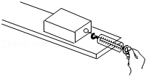1．（2022•日照）如图是探究影响滑动摩擦力大小因素的实验，下列可以增加木块受到滑动摩擦力的是（　　）

A．增加水平拉力的大小

B．在木块上面增加砝码

C．提高木块匀速运动的速度

D．换用木块面积小的一面接触木板

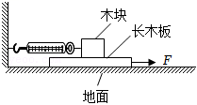2．（2022•呼和浩特）小芳同学用图示装置研究滑动摩擦力，用力F水平向右匀速拉动长木板的过程中，木块保持静止不动。下列说法正确的是（　　）

A．木块所受摩擦力方向水平向左

B．地面对长木板的摩擦力与力F是平衡力

C．力F增大时，木块所受滑动摩擦力大小不变

D．若弹簧测力计示数为5N，则力F大小也为5N

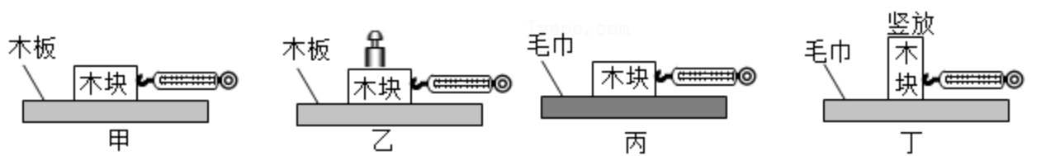3．（2022•枣庄）下列四幅图是小明在探究“影响滑动摩擦力大小因素”时设计的实验方案。以下说法正确的是（　　）

A．通过甲、乙对比，可探究压力大小对滑动摩擦力大小的影响

B．通过甲、丁对比，可探究接触面积的大小对滑动摩擦力大小的影响

C．通过乙、丙对比，可探究压力大小对滑动摩擦力大小的影响

D．通过乙、丁对比，可探究接触面的粗糙程度对滑动摩擦力大小的影响

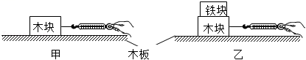4．（2022•北京）小京在探究影响滑动摩擦力大小的因素时，用弹簧测力计水平拉动木块沿水平木板做匀速直线运动，如图甲所示；将铁块放在木块上，再次用弹簧测力计水平拉动木块，使木块和铁块沿同一水平木板做匀速直线运动，如图乙所示。下列说法正确的是（　　）

A．图甲所示实验中，弹簧测力计的示数小于滑动摩擦力的大小

B．图乙所示实验中，木板受到的压力等于木块受到的重力

C．甲、乙两次实验，探究的是滑动摩擦力的大小与压力是否有关

D．甲、乙两次实验，探究的是滑动摩擦力的大小与接触面的粗糙程度是否有关

**二、实验探究题（共8小题）：**

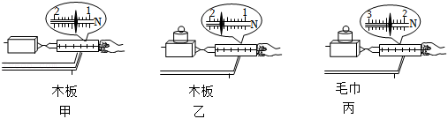5．（2022•淮安）如图所示，探究影响滑动摩擦力大小的因素。

（1）用弹簧测力计沿水平方向拉木块，木块没有运动，水平方向受到的摩擦力大小　 　（选填“大于”“小于”或“等于”）拉力大小。

（2）要测量滑动摩擦力的大小，木块应沿水平方向做　 　运动，图甲中木块做匀速运动，受到的滑动摩擦力大小为　 　N。

（3）比较甲、乙两次实验数据，可初步确定滑动摩擦力的大小与　 　有关。

（4）比较甲、丙两次实验数据，　 　（选填“能”或“不能”）得到“滑动摩擦力的大小与接触面粗糙程度有关”的结论，理由是　 　。

6．（2022•鄂尔多斯）图甲是“探究滑动摩擦力的大小与哪些因素有关”实验的装置。

（1）实验中水平拉动物块B做匀速直线运动，根据　 　知识，测出物块B所受滑动摩擦力的大小，此运动过程中砝码　 　（选填“受”或“不受”）摩擦力。

（2）“创新小组”在实验过程中记录的数据如表：

|  |  |  |  |
| --- | --- | --- | --- |
| 次数 | 压力F压/N | 接触面（粗糙程度） | 摩擦力Ff/N |
| 1 | 3 | 木板 | 1.2 |
| 2 | 4 | 木板 | 1.6 |
| 3 | 5 | 木板 | 2.0 |
| 4 | 5 | 棉布 | 2.5 |
| 5 | 5 | 毛巾 | 3.0 |

①比较3、4、5三次实验数据，可以得出结论：在　 　相同时，接触面越　 　，滑动摩擦力越大。

②该组又将木板A组装成斜面，如图乙所示，将物块B和砝码的总重力增加到10N，

在用F＝9.2N的拉力沿斜面匀速将物块B由底端拉到顶端的过程中，物块B克服摩擦力做功为　 　J，物块B对斜面的压力为　 　N。（木板的厚度忽略不计）

（3）由于图甲实验中较难保持物块B做匀速运动，弹簧测力计示数不稳定。“科技小组”改为用图丙进行实验后，发现在拉动木板A'运动的过程中，测力计示数变化明显，

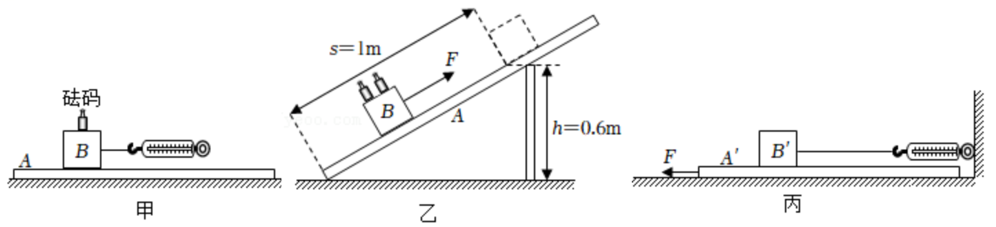其原因可能是　 　。

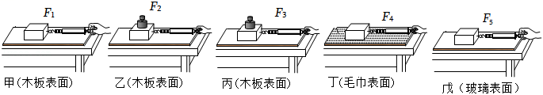7．（2022•淄博）小明用木块、木板、毛巾、玻璃板、砝码、弹簧测力计等器材探究影响滑动摩擦力大小的因素。

（1）木块在水平面上被拉动时所受滑动摩擦力的大小无法直接测量，可依据二力平衡的条件，拉动木块做匀速直线运动，则滑动摩擦力的大小等于　 　的大小。

（2）实验过程如图所示（木块均做匀速直线运动），其中F5＜F1＜F4＜F2＜F3。

①相比甲实验，乙、丙实验中木块上增加砝码是为了增大　 　的压力（选填“砝码对木块”“木块对木板”或“木板对桌面”）。对比甲、乙、丙三次实验可知：在接触面粗糙程度一定时，压力越大，滑动摩擦力　 　。

②对比甲、丁、戊三次实验可知：压力相同时，　 　，滑动摩擦力越大。

（3）要探究滑动摩擦力大小跟物体运动速度是否有关，需要保持　 　和　 　不变，只改变　 　。

（4）本实验主要运用的研究方法是控制变量法，下列实验中也用到了这种方法的是　 　。

A.探究压力的作用效果跟什么因素有关

B.探究杠杆的平衡条件

C.测量固体的密度

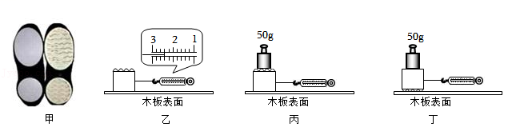8．（2022•辽宁）小玉观看2022年冬奥会，发现冰壶运动员在冰面上来去自如，是因为两只鞋底不同，如图甲所示。她猜想滑动摩擦力的大小可能与接触面的粗糙程度有关。为了模拟运动员的鞋底，她选用了上下表面粗糙程度不同的木块，做了如下实验。

（1）如图乙所示，小玉用弹簧测力计，在水平桌面上，　 　拉动木块，此时弹簧测力计的示数为　 　N。

（2）将乙图中的木块　 　，重复上述操作，弹簧测力计的示数为4.0N；经分析可得出：当　 　一定时，接触面越粗糙，滑动摩擦力越　 　。

（3）同组的小明想进一步验证小玉的结论是否正确，于是取来了10g、50g砝码各一个，进行了丙、丁实验（如图所示）。当进行丁实验时，弹簧测力计示数达到最大值时仍无法拉动木块。为了使用现有器材就能完成此实验，可采用的操作方法是　 　。

9．（2022•湘潭）利用如图所示装置探究影响滑动摩擦力的因素。长方体木块上表面是棉布面，侧面和下表面是面积不同而粗糙程度相同的木板面。实验时，选择不同的接触面，通过增减砝码，改变木块对木板的压力，依次水平向右拉动长木板，将每次测量结果填入下表。

|  |  |  |  |
| --- | --- | --- | --- |
| 实验序号 | 木块与木板的接触面 | 压力 | 测力计示数 |
| 1 | 下表面与木板面 | 2.5N | 1.2N |
| 2 | 下表面与木板面 | 5.0N | 菁优网：http://www.jyeoo.com2.4N |
| 3 | 下表面与木板面 | 7.5N | 3.6N |
| 4 | 侧面与木板面 | 2.5N | 1.2N |
| 5 | 上表面与木板面 | 2.5N | 1.8N |
| 6 | 上表面与木板面 | 5.0N |  |

（1）水平向右拉动长木板，当测力计示数稳定时，测力计的拉力与木块受到的滑动摩擦力大小

　 　（选填“相等”或“不相等”），木块受到的滑动摩擦力是水平向　 　。

（2）由实验1、4可知，滑动摩擦力大小与接触面的面积　 　（选填“有关”或“无关”）。

（3）由实验1、5可知，其他条件相同时，接触面越粗糙，滑动摩擦力越　 　。

（4）由实验1、2、　 　（填实验序号）可知，其他条件相同时，滑动摩擦力大小与接触面受到的压力成　 　比；由此结论可得，实验6空格中的数据是　 　N。

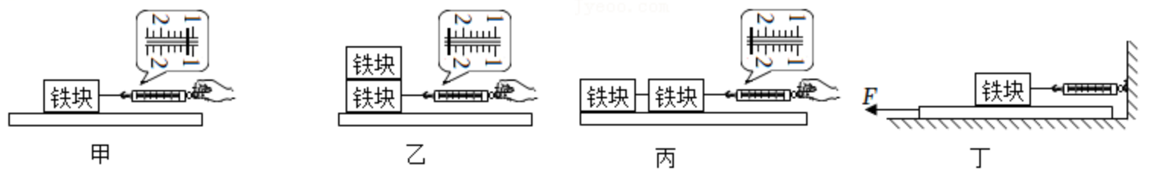10．（2022•鞍山）小明在做“探究影响滑动摩擦力大小因素”的实验时，使用的器材有弹簧测力计、两个相同的铁块、长木板。

（1）将铁块放在长木板上，用弹簧测力计拉着铁块沿水平方向做匀速直线运动，弹簧测力计示数如图甲所示，则铁块受到滑动摩擦力的大小等于　 　N；

（2）如图乙所示，将两个铁块叠放在一起，重复上面的操作。比较甲、乙两次实验，可以得出：在接触面的粗糙程度相同时，　 　越大，滑动摩擦力越　 　；

（3）小明又将两个铁块按照图丙所示的方式放在长木板上进行实验。比较乙、丙两次实验，可探究滑动摩擦力的大小与　 　的关系；

（4）实验后小明和同学交流讨论时发现：在实验中很难使铁块做匀速直线运动。于是小明设计了丁图所示的实验装置，该装置　 　（选填“需要”或“不需要”）长木板做匀速直线运动。当长木板的运动速度增大时，弹簧测力计的示数　 　（选填“增大”、“减小”或“不变”）。

11．（2022•宁夏）如图所示，是探究“影响滑动摩擦力大小因素”的实验。

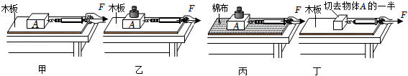

（1）为了测出滑动摩擦力的大小，实验时应沿水平方向拉物块做　 　运动。这样测量的依据是　 　。

（2）甲、乙、丙三次实验中，滑动摩擦力最小的是　 　（选填“甲”、“乙”或“丙”）实验。

（3）单杠运动员上杠前手上要涂防滑粉，是用到　 　两次实验得出的结论；他在做回环动作时手不能握杠太紧是用到　 　两次实验得出的结论。

（4）比较甲、丁两次实验，某同学发现甲实验弹簧测力计的示数大于丁实验弹簧测力计的示数，由此得出结论：滑动摩擦大小与接触面积的大小有关；小红同学认为结论是错误的，她判断的理由是　 　。

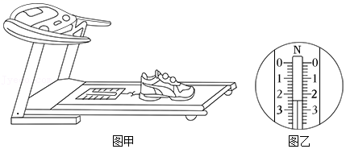12．（2022•大庆）小明想比较某两种品牌运动鞋的防滑性能，他设计了如图所示的实验，实验步骤如下：

（1）将两种品牌的运动鞋各取一只，用弹簧测力计分别称出它们的重力。小明观察到未悬挂重物时弹簧测力计示数为0.2N，图乙是测量其中一只鞋子时弹簧测力计示数，其示数为　　N，鞋子的实际重力为　 　N。

（2）用弹簧测力计挂起较轻的那只鞋子，再向里面缓慢加入细沙，直至弹簧测力计示数与悬挂较重鞋子时的示数相同。

（3）在跑步机的传送带上按图甲摆放实验用品，将弹簧测力计正确调零后，其一端固定在跑步机上，另一端钩住鞋子。

（4）启动跑步机，待弹簧测力计示数稳定后记录弹簧测力计示数，该示数　 　（填“大于”、“等于”或“小于”）鞋子受到的摩擦力。

（5）换另一只鞋子，重复步骤（4），并记录数据。

（6）比较步骤（4）、（5）中两次弹簧测力计示数，对应示数　 　（填“较大”或“较小”）的鞋子防滑性能好。

（7）如果在步骤（4）中提高传送带速度，那么弹簧测力计示数稳定后，其示数与低速时相比将

　 　（填“变大”、“变小”或“不变”）。

